Сценарий
"Мама, тебе одной!..." к Дню матери
Цель:
• Воспитание гуманности, человечности, любви к матери, родной семье, близким людям.
• Формирование гражданственности и патриотизма.
Задачи.
Продолжить формирование у учащихся положительных качеств: доброты, милосердия, нравственности.
Способствовать развитию умений читать стихи, петь песни, выступать перед зрителями.
Воспитание гуманизма, любви к родным людям, к Родине.
Действующие лица
Ведущий 1
Ведущий 2
Ход мероприятия
Звучит песня группы «Фристайл» «Ах, какая женщина…»
Выходят ведущие и Овчаренко Татьяна.

Ведущий 1. Добрый день дорогие друзья. Наш сегодняшний праздник посвящен самым дорогим, любимым и добрым мамам и бабушкам.

Ведущий 2. Мы думаем, что праздник День матери - самый главный, потому что если бы не было мамы, то не было бы и нас. Слово “мама” - особое слово. Оно рождается как бы вместе с нами и сопровождает нас всю жизнь.
Читает ученица 4 класса Овчаренко Татьяна.
О, как прекрасно слово «мама»!
Всё на земле от материнских рук.
Она нас непослушных и упрямых,
Добру учила – высшей из наук!

Кто может быть дороже мамы?
Кто свет и радость нам несёт?
Когда больны мы и упрямы,
Кто поможет и спасёт?

Кто пустит по ветру невзгоды?
Развеет страхи, грусть и стыд?
Кто скрасит серость непогоды,
Стушует тяжкий груз обид?

Следит за домом и бюджетом,
Уютом, модой, чистотой,
Лихой зимой и жарким летом
Легко справляясь с суетой?

Кто приготовит вкусный ужин?
Накроет стол, польёт цветы,
Кто больше всех на свете нужен?
Конечно мама, - это ты!
Ведущий 1. Многие писатели предлагали ввести такой праздник. Идея провозглашения такого праздника давно витала в воздухе. И, наконец...

Ведущий 2. Указом Президента Российской Федерации от 30 января 1998 года было решено: «В целях повышения социальной значимости материнства установить праздник День матери и отмечать его в последнее воскресенье ноября».

Ведущий 1. Сегодня мы услышим много умных и добрых слов о женщине, о женщине-матери. Наша конкурсная программа «Дочки - матери» посвящена мамам.

Ведущий 2. На нашем празднике присутствуют многодетные семьи. Это семьи:
__________________________________________________________________________________________________________________________________________________________________________________

Мы от всей души поздравляем вас с этим замечательным праздником и хотим пожелать вашим семьям крепкого здоровья, послушных детей и прекрасного настроения.

Ну что ж, с командами мы познакомились, давайте познакомимся с жюри, которое будет оценивать выступление наших команд.
Сегодня в составе жюри:
__________________________________________________________________________________________________________________________________________________________________________________

И мы проведём небольшое соревнование между многодетными семьями. У нас будут соревноваться -------------- команды. За каждую победу команда будет получать по 1 очку. Оценивать все конкурсы будет жюри. А вы, дорогие болельщики, надеюсь не забыли захватить с собой побольше улыбок и аплодисментов для участников нашего конкурса.

Ведущий 1. Каждую секунду в мире рождается три человека, и они тоже вскоре смогут произнести слово «мама». С первого дня жизни ребенка мать живет его дыханием, его слезами и улыбками. Любовь матери так же естественна, как цветение сирени. Солнце согревает все живое, а ее любовь согревает жизнь малыша. Но главное, мать приобщает дитя к своей родине. В его уста она вкладывает родной язык, вобравший богатства разума, мысли и чувства поколений. Она наполняет его жизнь духовной силой, помогая постичь вечные ценности. У мамы самое доброе и ласковое сердце, самые добрые и ласковые руки на свете.
В доме добрыми делами занята,
Тихо ходит по квартире доброта.
Утро доброе у нас,
Добрый день и добрый час,
Добрый вечер, ночь добра,
Было доброе вчера.
И откуда, спросишь ты,
В доме столько доброты,
Что от этой доброты приживаются цветы,
Рыбки, ежики, птенцы?
Я тебе отвечу прямо:
Это - мама, мама, мама!

Ведущий 2. Поздравить Вас, наши дорогие мамы, пришли самые маленькие – это ученики 1-2 классов. Они исполнят песню, которая называется «Песенка о мамочке».

Учащиеся 1 -2 классов исполняют песню о мамочке.

Ведущий 1. Послушайте древнюю легенду о двух половинках. Это было давным-давно. В те стародавние времена землю населяли странные существа, добрые и могучие. Назывались они андрогины. И не было им равных по силе и уму. Трудно себе представить, но у них были две головы, четыре руки и четыре ноги. А самое главное - все они были счастливы. Позавидовал их счастью Злой дух. Стал думать, как украсть у них счастье. И придумал. Разрубил он эти замечательные существа на две половинки. Одну половинку назвал мужчиной, а другую - женщиной. А чтобы не соединились они вновь, перемешал половинки и разбросал по всей земле, как семена. И стали называться эти семена человечеством.
С тех пор несчастные половинки бродят по свету, маются, ищут друг друга. Ни покоя, ни счастья в их душах не стало. Но если двум половинкам все-таки удается найти друг друга, рушатся заклятия Злого духа, соединяются они в одну семью, как в стародавние времена, и обретают вновь и счастье, и силу. Имя той силы - любовь!
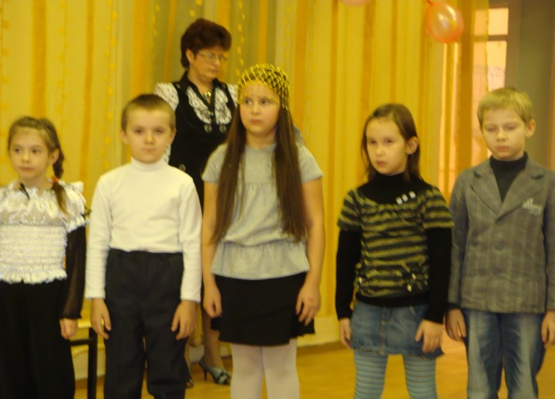
Ведущий 2. Сейчас мы с вами проведём шуточный конкурс. Пока звучит музыка, каждый из вас должен найти свою половинку. И здесь главное - не ошибиться, чтобы в ваших семьях родители всегда дарили любовь детям, а дети – родителям.

1. КОНКУРС.
Сердечки разрезаны по-разному на две части; первые половинки раздаются каждому члену семьи, вторые – прикреплены на стенке. Каждый должен найти свою половинку. Чья семья быстрее, та и победит в первом конкурсе. (разрезанные сердечки)

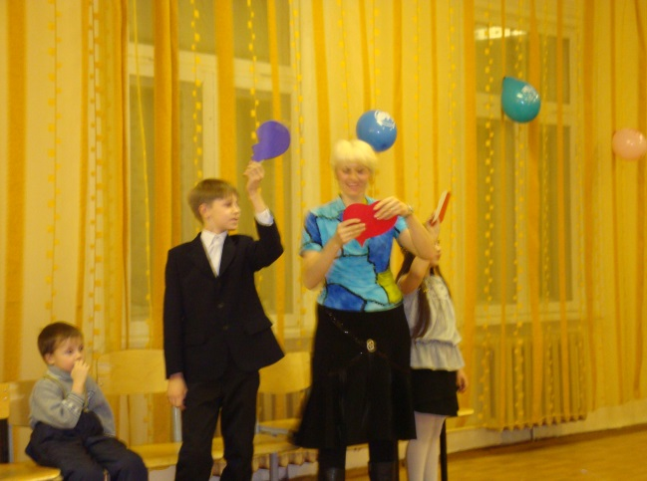

Ведущий 1. Ну, размялись немного? Все это, конечно, шуточная игра. А в жизни? Встретились две половинки, стали дальше жить вместе, они счастливы.

Ведущий 2. Так появляется семья. Семья будет крепкой и дружной, если вы внимательны друг к другу и любите членов своей семьи.

Ведущий 1. Вам, дорогие мамы, отдают тепло своих сердец ваши дети.
Ребята, предлагаю вам, положить на грудь ладошку, почувствовать биение и тепло своего сердца. Второй ладошкой накрыть первую, сложить ладошки вместе, сохраняя тепло сердца, подойти к мамам и, прикасаясь «сердцем» к ее груди, подарить тепло своего сердца на память. (Дети подходят к родителям и прикладывают ладошки «сердечки» к груди родителей)

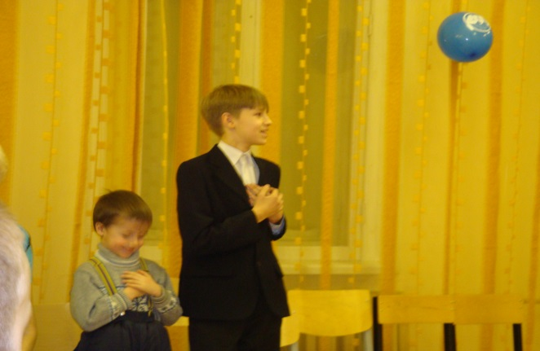

Молодцы! Это тепло ваши родители будут хранить долго – долго. Песню «Мамино сердце» исполнят ученики 7 класса.
Ученики 7 класса исполняют песню «Мамино сердце».

Ведущий 1. Молодцы! Скажите, пожалуйста, всем ли известна сказка про «Золушку»?
Вот и сейчас наши дорогие участники побывают в роли Золушки.
2. КОНКУРС – «Золушка» Я думаю все очень хорошо знакомы с этой сказкой. Так вот в начале сказки злая мачеха задала много работы бедной золушке, что бы та смогла поехать с ней и ее дочерями на бал. И одной из тех работ было отделить горох от чечевицы. Вот и нашим участникам, предстоит побывать в роли золушки и отделить горох от фасоли. Участвуют все члены семьи. По моей команде каждый член команды бежит к своей тарелке и отделяет горох от фасоли. Чья команда выполнит это задание быстрее всех, та получит очко. Оценивается скорость и качество.
(3 тарелки, горох и фасоль)

Ведущий 2.
3. КОНКУРС – «Пословицы». Уважаемые участники! Следующий конкурс заключается в том, что надо будет собрать ромашку из пословиц. На одном лепестке написано начало пословицы, а вам нужно будет найти другой лепесток – с продолжением этой пословицы.
1.При солнце тепло, … (а при матери добро).
2.Птица радуется весне, … (а младенец матери).
3.В гостях хорошо, … (а дома лучше).
4.Не нужен клад, … (когда в семье лад).
5.У детины заболит пальчик. … (а у матери сердце).
6.Нет лучше дружка, … (чем родная матушка).
7.Мать кормит детей, … (как земля людей).
8.Каково на дому - … (таково и самому).
(Лепестки из белой бумаги ,на которых написаны пословицы, 3 жёлтых кружочка)

Ведущий 1. Пока семьи составляют пословицы, я проведу игру с залом. Я буду задавать вопросы, а вы хором отвечайте: «Ма-моч-ка!» Только дружно.
- Кто пришёл ко мне с утра?
- Кто сказал: «Вставать пора!»
- Кашу кто успел сварить?
- Чаю в чашечку налить?
- Кто косички мне заплёл?
- Целый дом один подмёл?
- Кто цветов в саду нарвал?
- Кто меня поцеловал?
- Кто ребячий любит смех?
- Кто на свете лучше всех?
Молодцы! Конечно, это может быть только она - мамочка!

Дорогие мамы и уважаемые зрители, вас пришли поздравить учащиеся 3 – 4 классов. Они покажут сценку «Три мамы».

Сценка учащихся 3 -4 класса «Три мамы».

Ставится стол, 3 стула (и один для куклы) поднос, на котором 4 ватрушки.

Ведущий:
Часто, дети, вы упрямы,
Это знает каждый сам
Говорят вам ваши мамы,
Но не слышите вы мам.

Ведущий: Танюша под вечер с прогулки пришла и куклу спросила…
Таня:
Как, дочка, дела?
Опять ты залезла под стол непоседа?
Опять просидела весь день без обеда?
С этими дочками просто беда!
Скоро ты будешь, как спичка, худа,
Иди-ка обедать, вертушка.
Сегодня к обеду ватрушка.

Ведущий: Танюшина мама с работы пришла и Таню спросила…
Мама-врач:
Как, дочка, дела?
Опять, заигралась, наверно, в саду?
Опять ухитрилась, забыть про еду?
– Обедать,– кричала бабуля не раз,– А ты отвечала "сейчас" да "сейчас".
С этими дочками просто беда,
Скоро ты будешь, как спичка, худа,
Ну – ка обедать вертушка!
Сегодня к обеду – ватрушка.

Ведущий: Тут бабушка – мамина мама пришла и маму спросила.
Бабуля:
Как, дочка, дела?
Наверно, в больнице за целые сутки.
Опять для еды не нашлось ни минутки,
А утром съела сухой бутерброд.
Нельзя же весь день сидеть без обеда.
Уже доктором стала, а всё непоседа.
С этими дочками просто беда,
Скоро ты будешь, как спичка, худа.
Иди-ка обедать, вертушка!
Сегодня к обеду ватрушка!
Ведущий:
Три мамы в столовой сидят,
Три мамы на дочек глядят.
Что с дочками сделать упрямыми?

Все трое: Ох, как не просто быть мамами.

Ведущий 1. Непонятно!

Ведущий 2. Что не понятно?

Ведущий 1. Мамы чаще песни поют, а на эстраде больше певцов - мужчин.

Ведущий 2. Это потому, что они лучше поют. Задушевнее и голосистее.

Ведущий 1. А ты сама, Ульяна, петь умеешь?

Ведущий 2. А как же : «Мне говорил один знакомый, что я пою почти как Пугачёва…»

Ведущий 1. Хватит, хватит, пусть не так задушевно и голосисто, но поют наши женщины лучше.

Ведущий 2.
4. КОНКУРС. Каждой команде дано было домашнее задание – приготовить любой номер самодеятельности: спеть песню или рассказать стихотворение. Посмотрим, что приготовили наши команды.

Проводится конкурс, подводятся его итоги.

Ведущий 1. Как часто мы, мамы, слышим умолительные просьбы наших детей: “ Мамочка, собери, пожалуйста, портфель! Я так устала или устал”. И мамы, поддаваясь на хитрые уловки любимых чад, идут у них на поводу. Вот сейчас мы проверим, как быстро мамы умеют собирать портфели.
(Портфели, учебники, тетради )

5. КОНКУРС – «Кто первый соберёт портфель»
Условие конкурса: на другом краю спортзала лежит портфель, на этом краю зала - учебники и тетради, брать по одному предмету. Кто первый соберёт портфель, тот и победил.

Ведущий 2.
6.КОНКУРС- Приглашаем наших участниц – мам принять участие в танцевальном конкурсе.
Под музыку «ламбада » участники должны показать
1. правой рукой: как они протирают пыль
2. левой рукой: гладят белье утюгом
3. успокаивают ребенка игрушкой-неваляшкой (качают головой влево - вправо)
4. бегают по магазинам (топают ногами)
5 .вворачивают лампочку (вращают талией)

Музыка «Ламбада»
Звучит музыка. Ведущий управляет танцем называя соответствующие слова или комбинации слов.

Ведущий 1. Молодцы! Наши родители очень хорошо справились с этим заданием. Вас пришли поздравить учащиеся 6 класса, которые исполнят песню «Моя единственная мама».
Учащиеся 6 класса исполняют песню «Моя единственная мама».

Ведущий 2.
7. КОНКУРС – «Веникобол»
Участвуют в этом конкурсе все члены семьи. Каждому участнику необходимо обвести веником воздушный шарик между кеглями (не уронив ни одной). Чья команда быстрее это сделает, та команда и победит. (3 веника, 3 воздушных шара, 12 кеглей)

Ведущий 1. Молодцы! Вы очень хорошо справились с этим заданием.
8. КОНКУРС – «Модницы»
Каждый маленький ребёнок,
Только вылез из пелёнок,
Видит мамочку свою,
Нарядную – мамы любят детей одевать,
Украшать.
Мама из каждой команды должна одень любого одного своего ребёнка закрытыми глазами. (Одежда ребёнка, 3 повязки)

Ведущий 2.
9. КОНКУРС – «Баскетбол»
От каждой команды выходят мама с детьми. Ваша задача такая: мама становится возле стены и делает из рук кольцо, дети по одному стараются забросить в кольцо воздушный шар. (Засекается минута, считается сколько раз за минуту мама поймает шар в кольцо) (Секундомер, 3 шара)

Ведущий 1. Молодцы! Вы очень хорошо справились с этим заданием!
На праздник маме дарим
Цветов букеты яркие,
Воздушный красный шарик.
Еще мы дарим песенку,
Звенит она и льется,
Пусть маме будет весело,
Пусть мама улыбнется!
Пока жюри подводит окончательные итоги, Вы, уважаемые команды немного отдохните и послушайте песню, которую исполнят учащиеся 5 класса. Песня называется «Подарок маме».
Учащиеся 5 класса исполняют песню «Подарок маме».

Ведущий 2. Вот и наступила торжественная минута подведения итогов конкурса. Пока участники выступали, зрители с удовольствием смотрели и аплодировали, наше уважаемое жюри работало. Слово предоставляется жюри.

СЛОВО ДЛЯ ПОДВЕДЕНИЯ ИТОГОВ ПРЕДОСТАВЛЯЕТСЯ ЖЮРИ.
Подводятся итоги конкурса, Награждаются победители.
Ведущий 1.
Не может быть средь мам победительниц;
Одна сильна умом, другая красотой своею.
Нам каждая по-своему мила,
Нежна и горячо любима.
Мы кланяемся всем матерям и бабушкам за беззаветную любовь, доброту, за руки, которые творят на Земле добро и справедливость, украшают жизнь, наполняют ее смыслом, делают счастливой.
Ведущий 2 Кланяемся вам, мамы за ваш великий материнский подвиг.
Ведущий 1. Кланяемся вам за вашу заботу.
Ведущий 2 Кланяемся за ваше понимание.
Ведущий 1 Кланяемся за терпение.
Ведущий 2 Кланяемся за вашу сердечность
Ведущий 1 Кланяемся за то, что вы у нас есть.
Оба ведущих хором. Мира, добра, благополучия вам, наши мамы и бабушки!!!
Ведущий 1. Дорогие друзья! Наш конкурс показал, что женщина в любом возрасте умна, сообразительна…
Ведущий 2 (продолжает). … красива, обаятельна….
Ведущий 1 (продолжает). …остроумна , талантлива…
Ведущий 2 (продолжает). …короче говоря, женщина всегда остается женщиной, за что мы ее и любим!!!
Ведущий 1. Милые женщины! Мы еще раз от всей души поздравляем вас с праздником Днём матери!

Ведущий 2. Счастья вам, здоровья, любви и улыбок!
Пусть каждая из вас звездой сияет для детей.
Я не могу не выразить от женщин всех
Вам благодарность колоссальную за вечер.
Пусть в жизни всем сопутствует успех
И птица счастья крыльями обнимет вас за плечи.
Ведущий 1. Пусть ваша жизнь будет светлой и радостной, как весна! Дорогие мамы, вы счастливы сегодня. Потому что у вас есть такие прекрасные дети, а вы, дети счастливы тем, что у вас есть такие милые, хорошие, добрые и интересные мамы. Берегите своих мам! С праздником!!! На этом наш праздник подошёл к концу. Большое всем спасибо!
Звучит музыка. Все уходят.

Таблица для жюри (конкурсы)

№ | Название конкурсов | Семья | Семья | Семья
1 | Собрать сердечки
2 | «Золушка»
3 | Пословицы
4 | Домашнее задание  (песня или стихотворение)
5 | Кто первый соберёт  портфель
6 | Танцевальный конкурс под музыку «Ламбада»
7 | Веникобол
8 | Модницы
9 | Баскетбол

Каждый конкурс оценивается от 1 балла до 5 баллов.

